

Desenvolupament d'aplicacions web

Segon Curs

**Tres Tacos**

*Autor: Francisco Morales Tapia*

Data d'entrega: 07/01/2025

Curs acadèmic 2024 /2025

**Resum**

En aquest apartat es fa un resum del document i del projecte per situar al lector que llegirà a continuació (no més de deu línies), pot començar:

*En este documento se presenta el resultado del proyecto que se ha trabajado en clase, durante el periodo de 2 meses y medio, se ha trabajado en el diseño, la creación y el modelaje de la web. Se ha creado un moodboard en donde se une la idea general del proyecto y seguidamente un prototipado final de la web, más adelante se ha creado la base de datos con un modelo entidad-relación y relacional.*

*Como tarea final se ha creado desde la base la estructura y las funcionalidades desde PHP y JavaScript, en la programación. Se ha utilizado el modelo, vista, controlador comúnmente llamado (MVC), con el que se maneja la web se forma autónoma. Y finalmente se ha subido aun hosting web (gratuito), en donde alojara la programación, la base de datos y se asigna un dominio web para acceder desde el navegador que tenga como preferencia.*

**Paraules clau**

Paraules clau sobre el projecte separades per comes, exemple:

*Aplicació, Android, control d’incidències*

**Keywords**

El mateix que l’anterior, però aquesta vegada en anglès.

restaurant, tacos, Mexican food, digital menu, online orders, home delivery, reservations,

promotions, fresh ingredients, dining experience, authenticity, traditional flavors, web

design, ecommerce, user experience, digital marketing, inventory management, payment

gateway, database, API, responsive design.

**Índex**

**1 Introducció 4**

**2 Context i motivació del projecte 4**

2.1 Objectius del projecte 4

**3 Descripció 5**

3.1 Resultats esperats 5

3.2 Beneficis 5

**4 Anàlisi 5**

4.1 Requisits funcionals 5

4.2 Requisits no funcionals 5

**5 Requisits de dades 6**

5.1 Diagrama de classes 6

5.2 Disseny de base de dades 6

5.3 Disseny del sistema 6

**6 Disseny 6**

6.1 Definició de l’empresa original 6

6.2 Definició de l’empresa de restauració i identificació del target 6

6.3 Identificació de la imatge corporativa de l’empresa 6

6.3.1 Guia d’estil per la implementació de disseny (moodboard) 6

6.4 Disseny de la interfície 6

6.5 Flux de l’aplicació 6

6.6 Disseny del Sistema 6

6.7 Tests d’usabilitat i accessibilitat (anàlisi heurístic) 7

**7 Resultat Final 7**

**8 Conclusions 7**

**9 Referències 7**

# Introducció

# Context i motivació del projecte

## Objectius del projecte

* + 1. Objectius generals de producció

Escriu els objectius generals del projecte

Los objetivos que se pretenden obtener con la producción del proyecto son:

* **Optimizar la eficiencia de producción**
* **Crear una experiencia mejorada con el cliente**
* **Desarrollar un menú atractivo y con gran variedad**
* **Mejorar la innovación del crecimiento del restaurante**
  + 1. Objectius d'aprenentatge

Amb aquest projecte es busca adquirir, repassar i practicar els següents conceptes:

* Aprendre el llenguatge de programació PHP.
* Aprendre l’aplicació de conceptes de disseny web.
* Creació d'interfícies web
* Aprendre a analitzar i identificar errors d’UX/UI.
* Aprendre a utilitzar els diferents elements d'HTML i fulls d’estil.
* Implantació de Bootstrap.
* Combinació de PHP amb HTML.
* Creació de codi net i estructurat.
* Creació i utilització de classes PHP.
* Aprendre, comprendre i portar a pràctica els conceptes d'abstracció polimorfisme i classes abstractes.
* Ús i administració de sessions amb PHP.
* Treballar l'ús avançat de cookies.

# Descripció

## Resultats esperats

Escriu de forma general, sense entrar en detall quin resultat sobre el projecte una vegada realitzat el projecte.

*El proyecto como resultado final quedara como aplicación web de venta de productos de restaurante, este tiene la funcionalidad de que el usuario pueda registrarse o iniciar sesión y poder realizar un pedido o varios, pudiendo escoger entre productos o ofertas. Al a ver elegido el producto el usuario procederá a comprobar la cesta y seguidamente a realizar la compra.*

## Beneficis

Los beneficiós que se obtienen al realizar el proyecto son:

* Protipado con Figma
* Uso de Docker
* Gestion de base de datos
* Desarrollo Full Stack
* Aprendizaje del control con modelo vista controlador (MVC)

# Anàlisi

En el següent apartat es mostrarà l'anàlisi realitzat pel desenvolupament del projecte. En ell es recullen els requisits del sistema, requisits de dades i els requisits no funcionals.

## Requisits funcionals

Explicar totes les funcions (requisits) que tindrà l'aplicació.

* Estar organizado bajo el patrón Modelo-Vista-Controlador.
* Correcta integración php-html
* Programado orientado objeto: haciendo uso de clases, polimorfismo y clases estáticas adicionales.
* Estar comentado y siguiendo una estructura lógica.
* Encriptación de Pwd al tratar con la comunicación de la contraseña a la base de datos.
* El usuario admin podrá realizar operaciones CRUD con productos, pedidos y usuarios.
* La web deberá incluir ofertas

## Requisits no funcionals

Els requisits no funcionals són aquells que imposen restriccions sota les quals ha de funcionar el sistema.

*En el nostre sistema tenim els següents requisits no funcionals:*

* *RNF01 Fluïdesa: Malgrat tractar amb moltes imatges i dependre de la connexió a Internet, és molt important que sigui una aplicació amb una resposta ràpida.*
* *RNF02 Usabilitat: L'aplicació ha de ser intuïtiva perquè es pugui ser usada per qualsevol tipus d'usuari.*

# Requisits de dades

## Diagrama de classes

Afegirem el diagrama de classes, les classes que posteriorment crearem, els seus atributs i mètodes que creiem que seran necessaris.

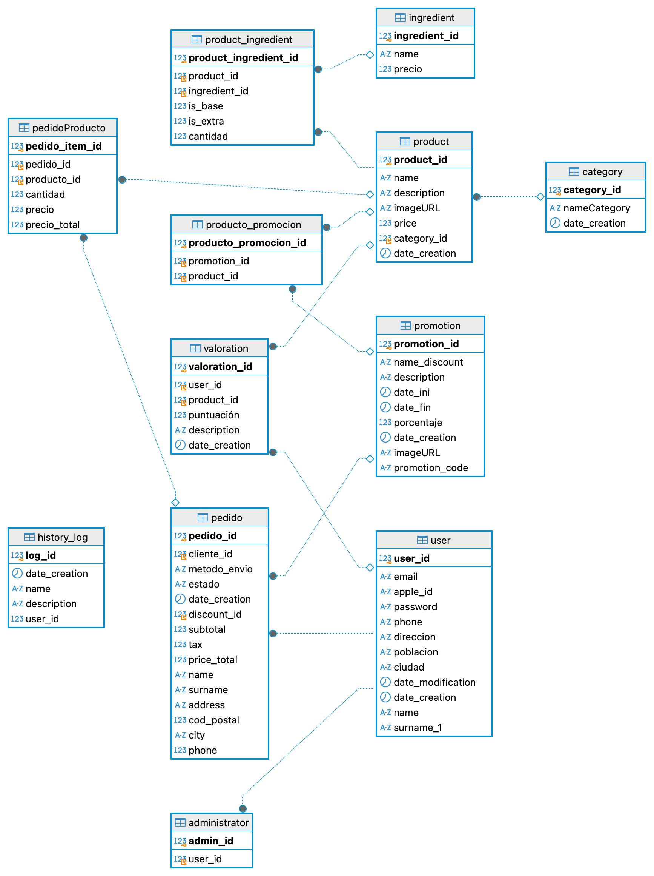

## Disseny de base de dades

Diagrama model entitat-relació i model relacional.

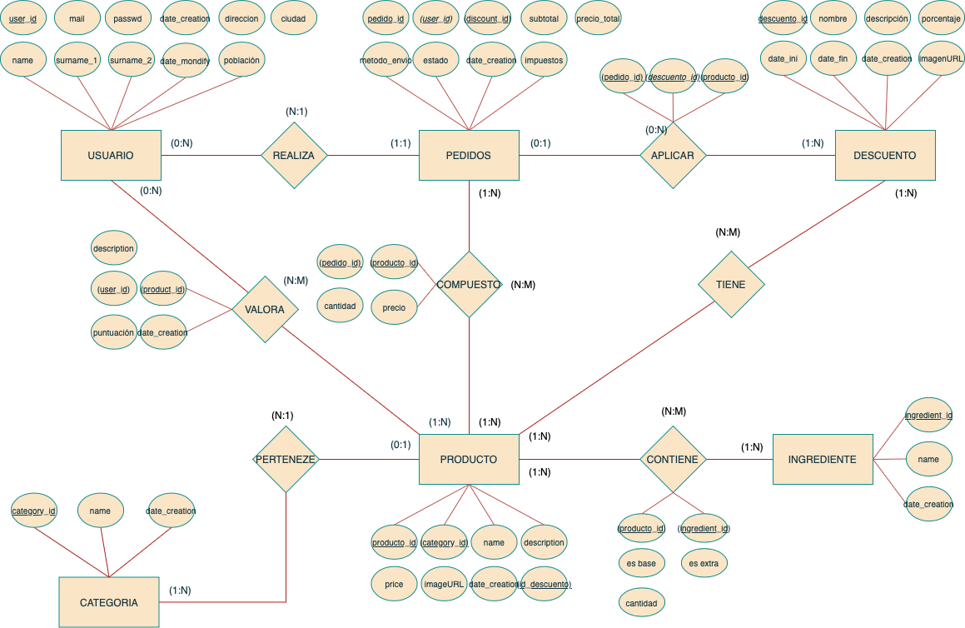

## Disseny del sistema

Esquema del model client-servidor amb les tecnologies.

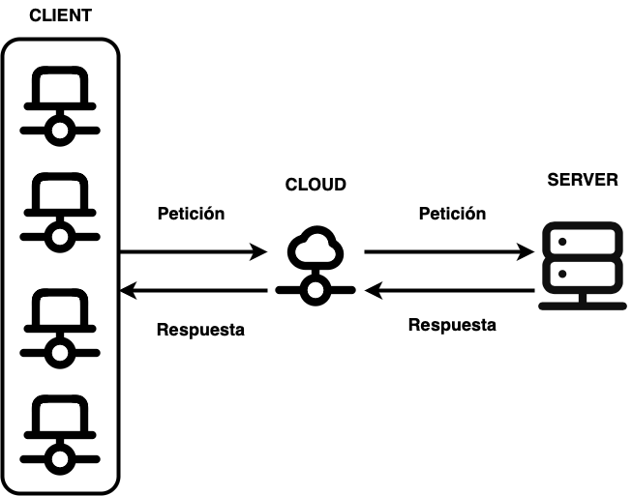

# Disseny

Aquesta secció ha d’incloure la informació de:

* Creació d’un **moodboard** que respongui a color, forma, tipografia i composició segons la temàtica base.
* Creació d’un **prototip** de disseny per a escriptori.
* Realització d’un **anàlisi heurístic** amb el target corresponent per valorar l’UX/UI.
* **Correcció del prototip** de disseny.
* Creació **pàgina home** amb header, 3 o 4 seccions de informació i footer.
* Creació **Pàgina productes o carta** amb tots els productes que es poden afegir.
* Creació **Pàgina finalitzar compra** amb els productes afegits i opció de finalitzar compra amb preu i impostos.
* Realització d’un **anàlisi heurístic** amb el target corresponent per valorar l’UX/UI del resultat final.

## Definició de l’empresa original

Tres Tacos es un restaurante especializado en la auténtica cocina mexicana, cuyo enfoque se centra en ofrecer una experiencia gastronómica vibrante y genuina a través de una selección de platillos icónicos de México. El restaurante destaca por su menú cuidadosamente diseñado, que incluye una variedad de tacos, burritos, nachos y quesadillas elaborados con ingredientes frescos y de alta calidad. Con una atmósfera cálida y amigable, Tres Tacos busca transportar a los comensales al corazón de México, donde los sabores, aromas y colores reflejan la riqueza y diversidad de la gastronomía mexicana.

## Definició de l’empresa de restauració i identificació del target

## Identificació de la imatge corporativa de l’empresa



### Guia d’estil per la implementació de disseny (moodboard)



## Disseny de la interfície

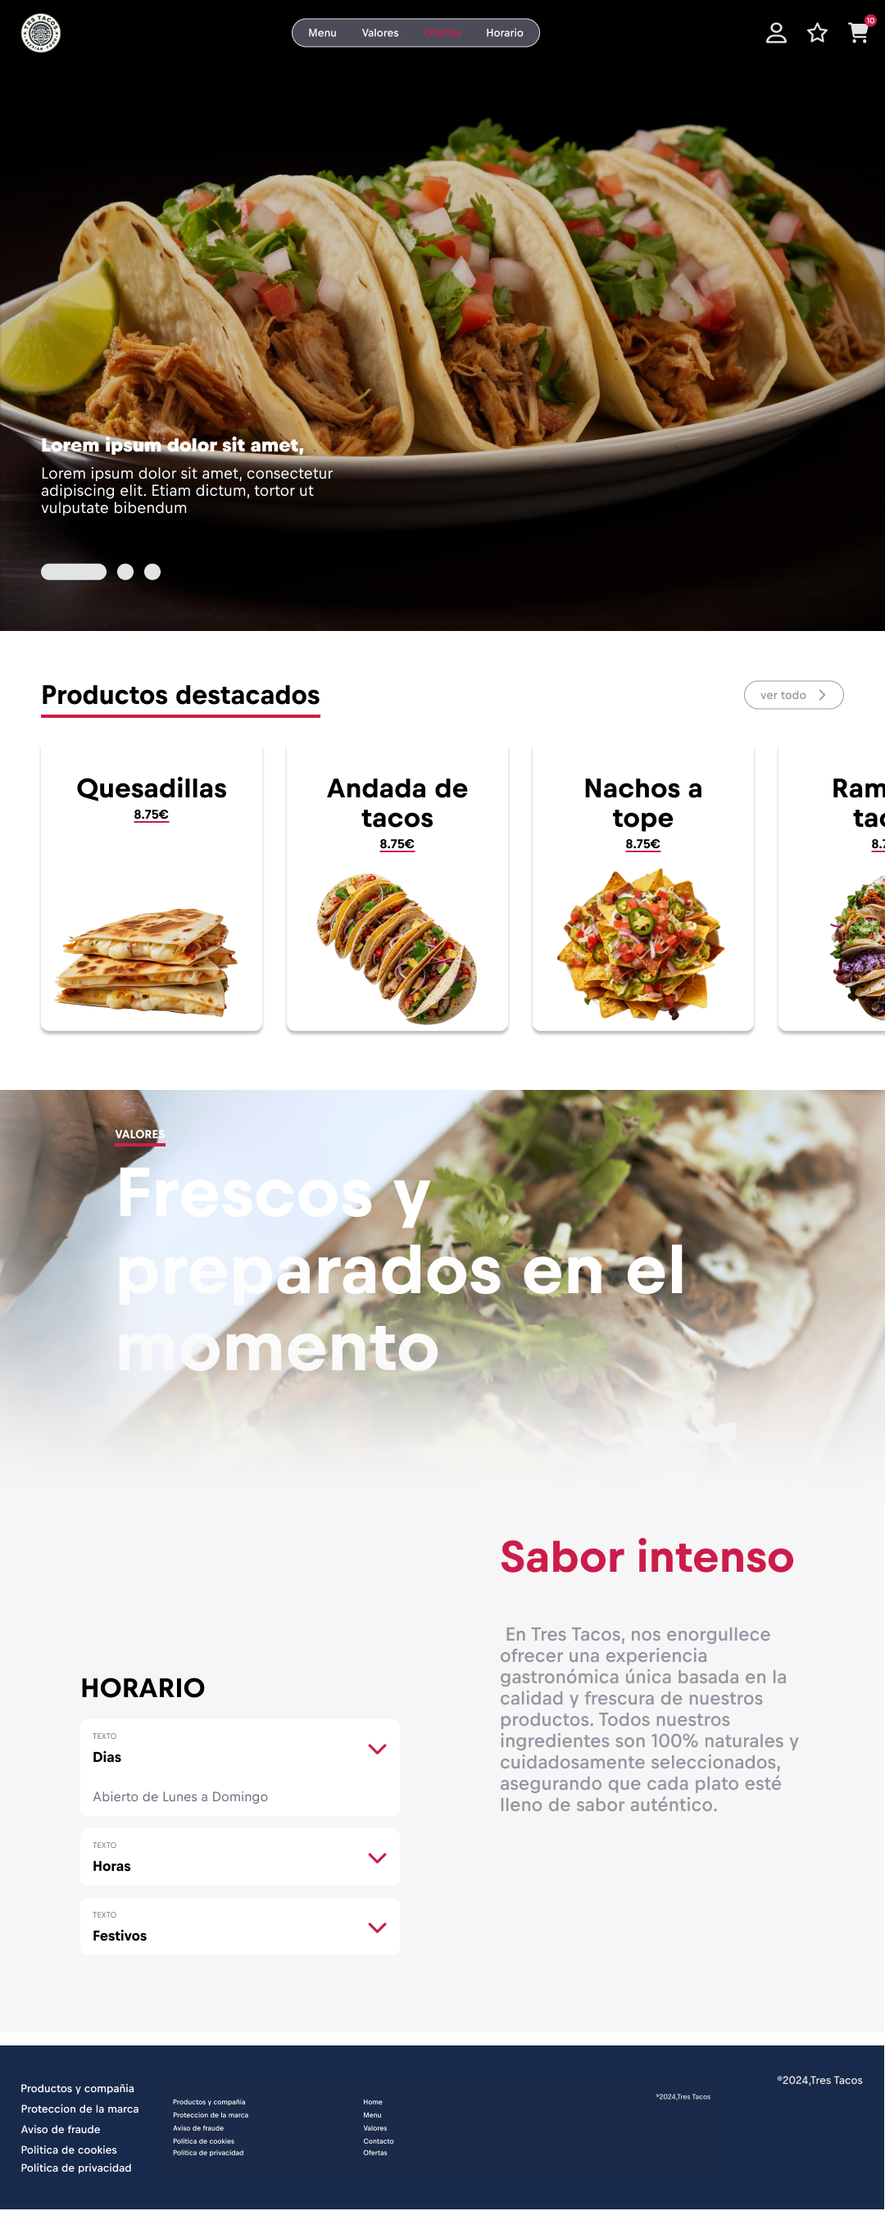

## Flux de l’aplicació

## Disseny del Sistema

## Tests d’usabilitat i accessibilitat (anàlisi heurístic)

# Resultat Final

Resultat final de la web amb captures.

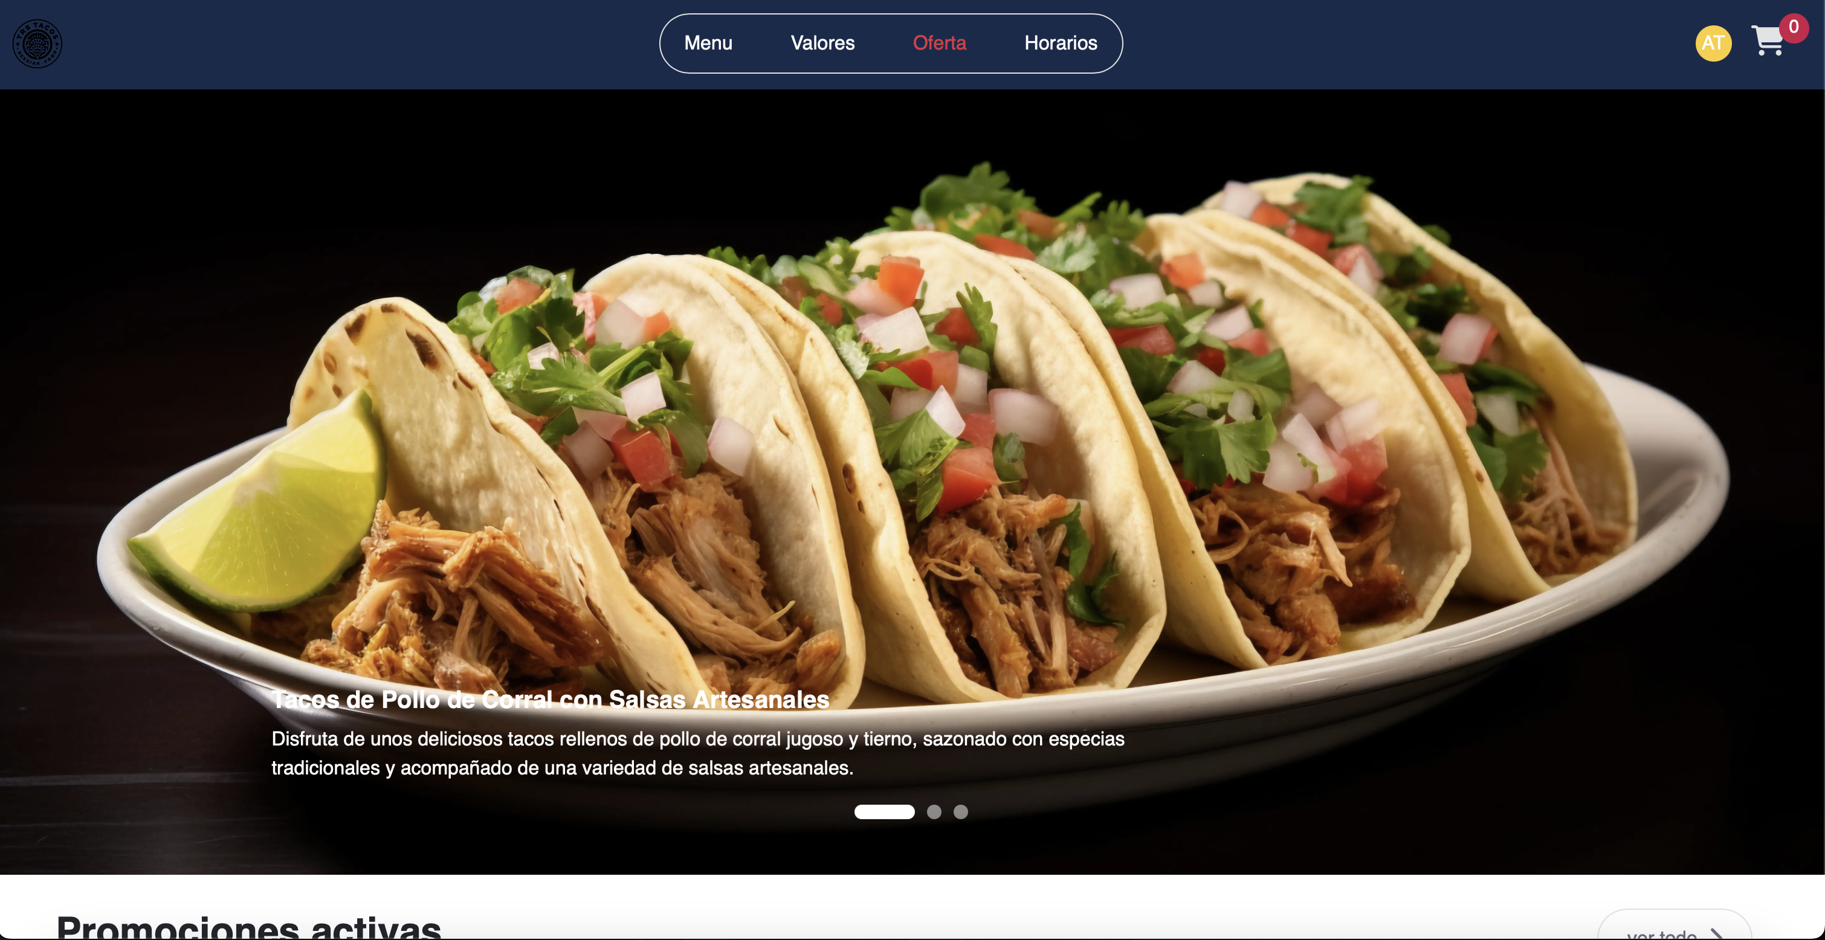

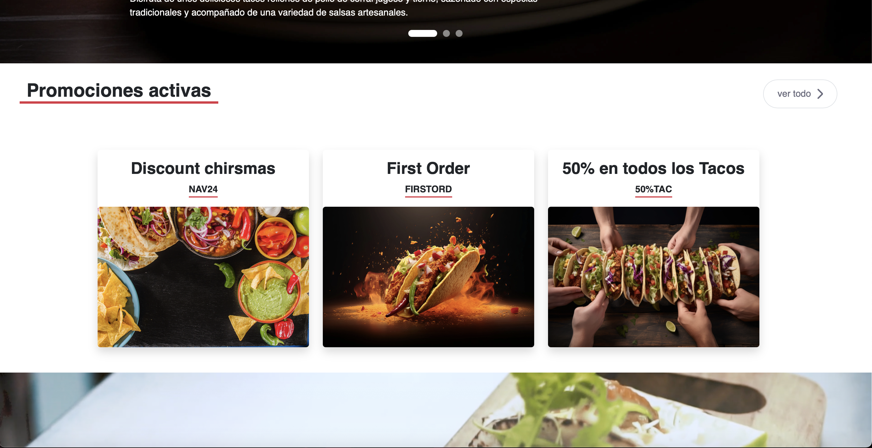

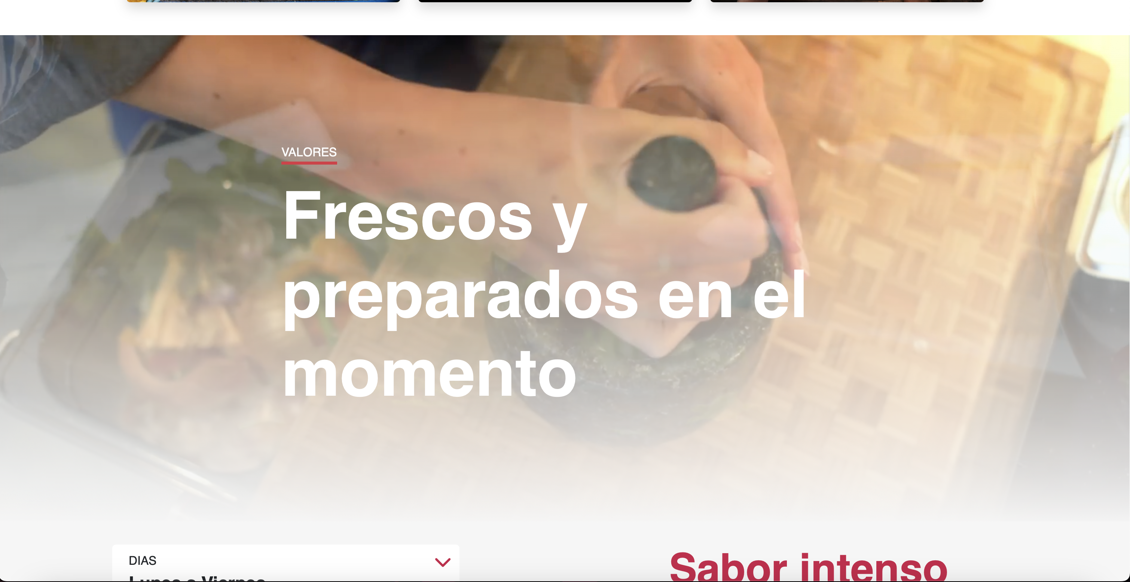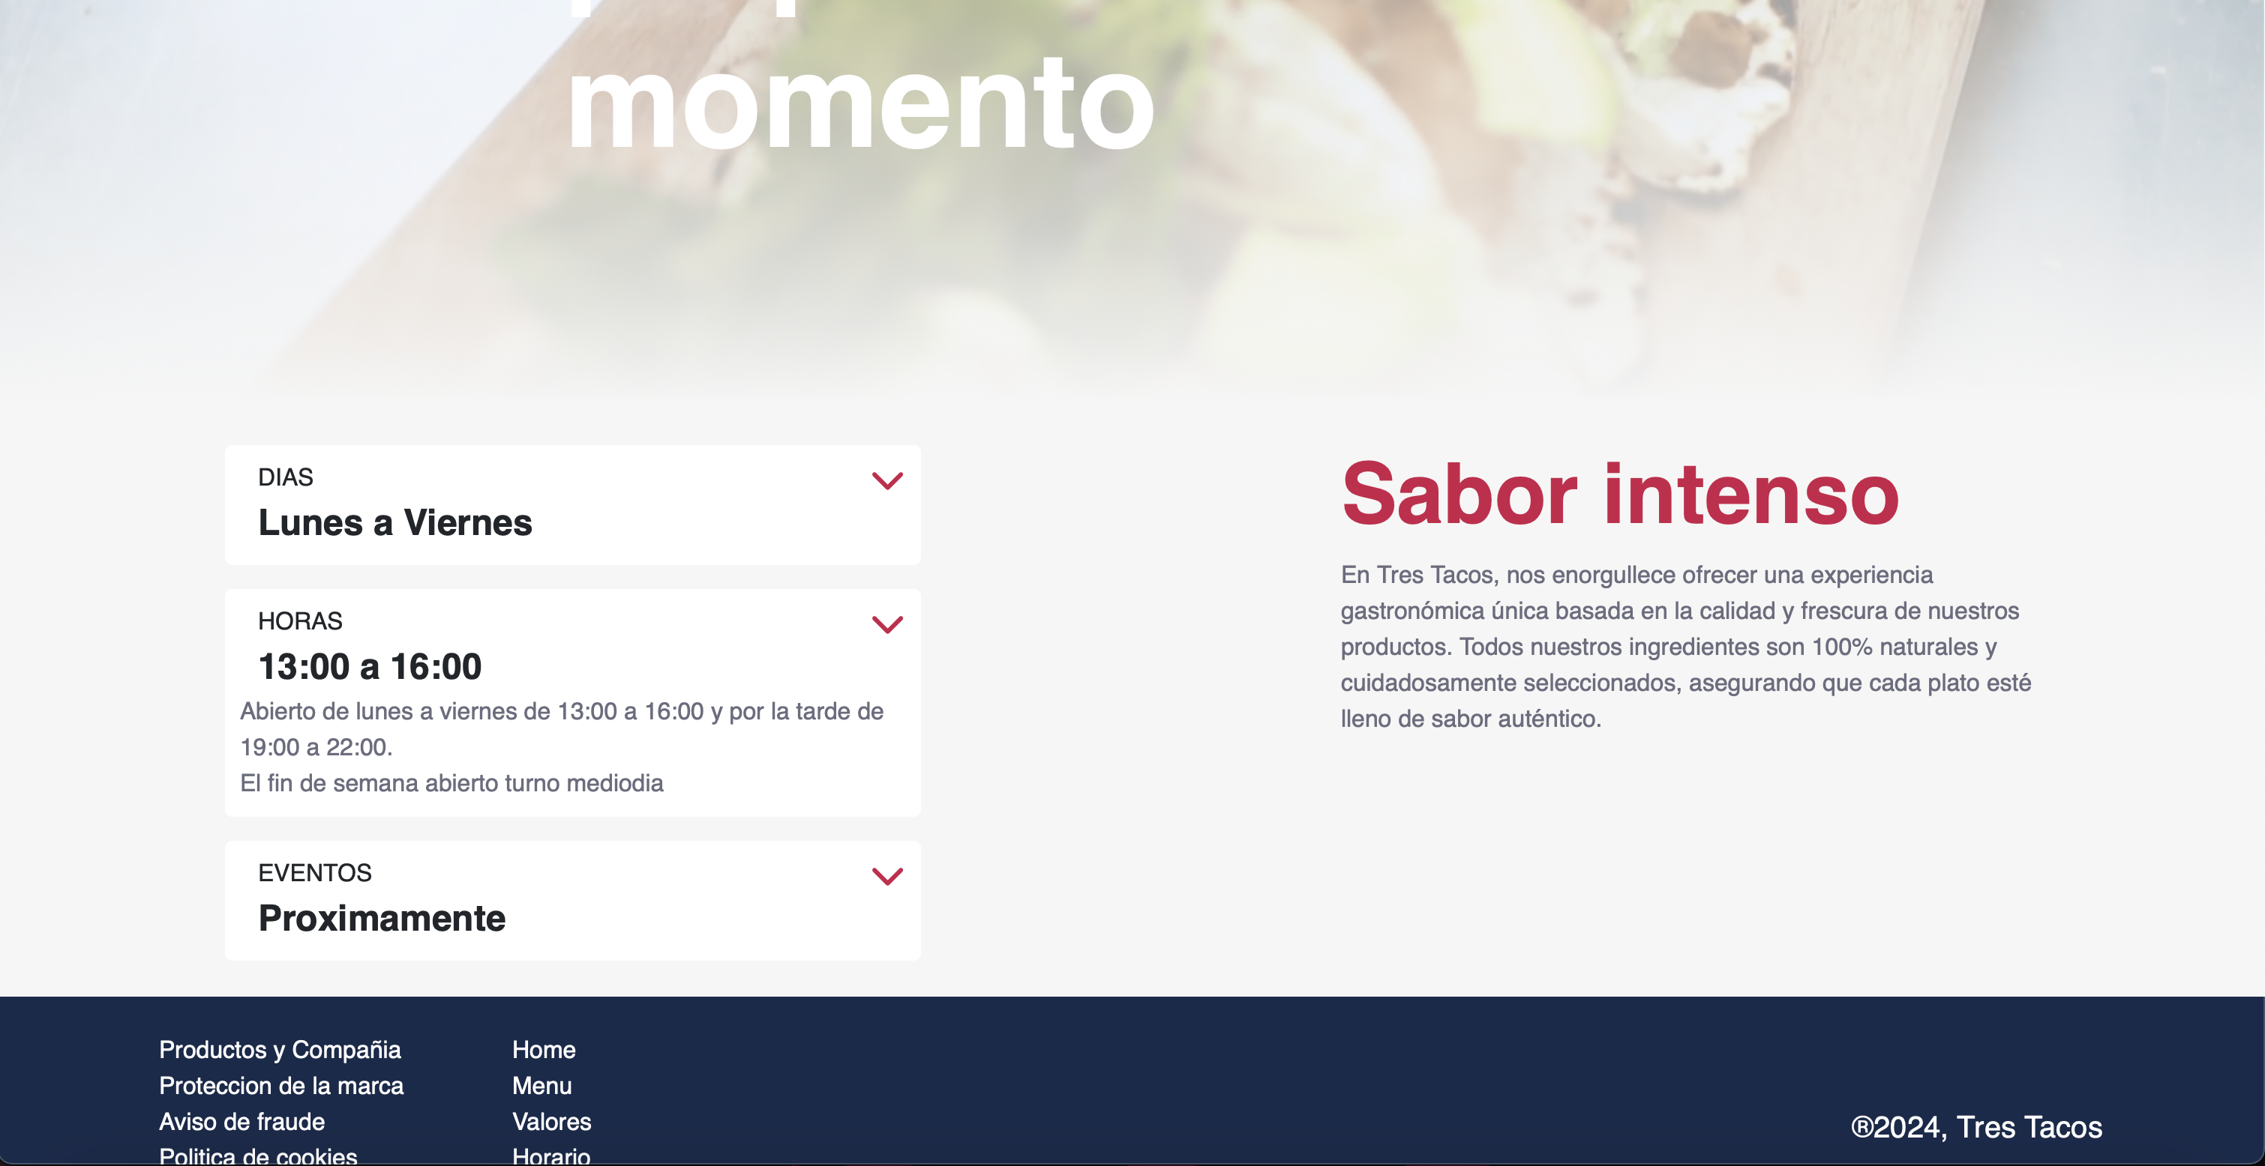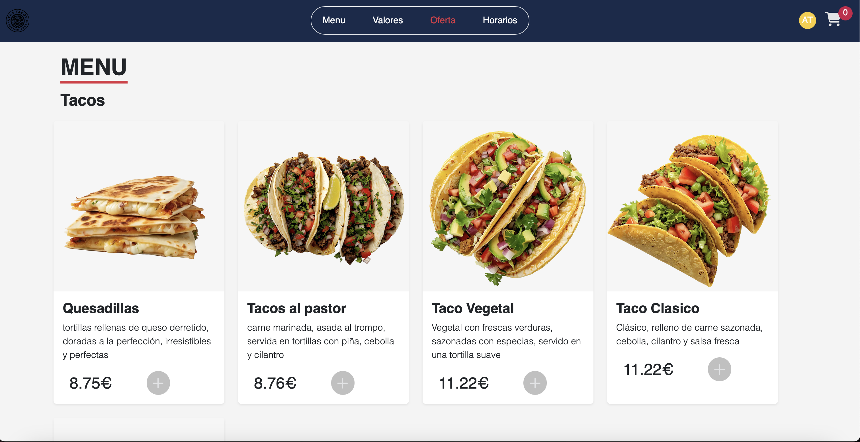

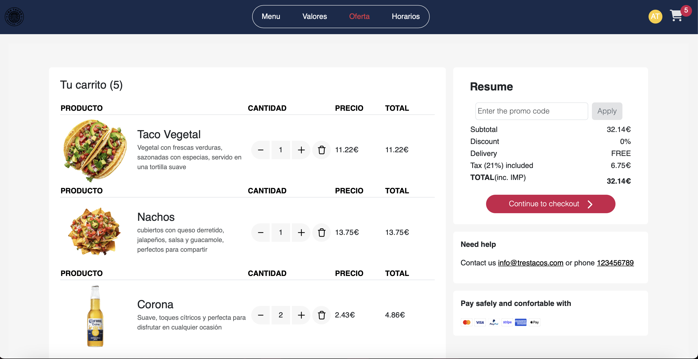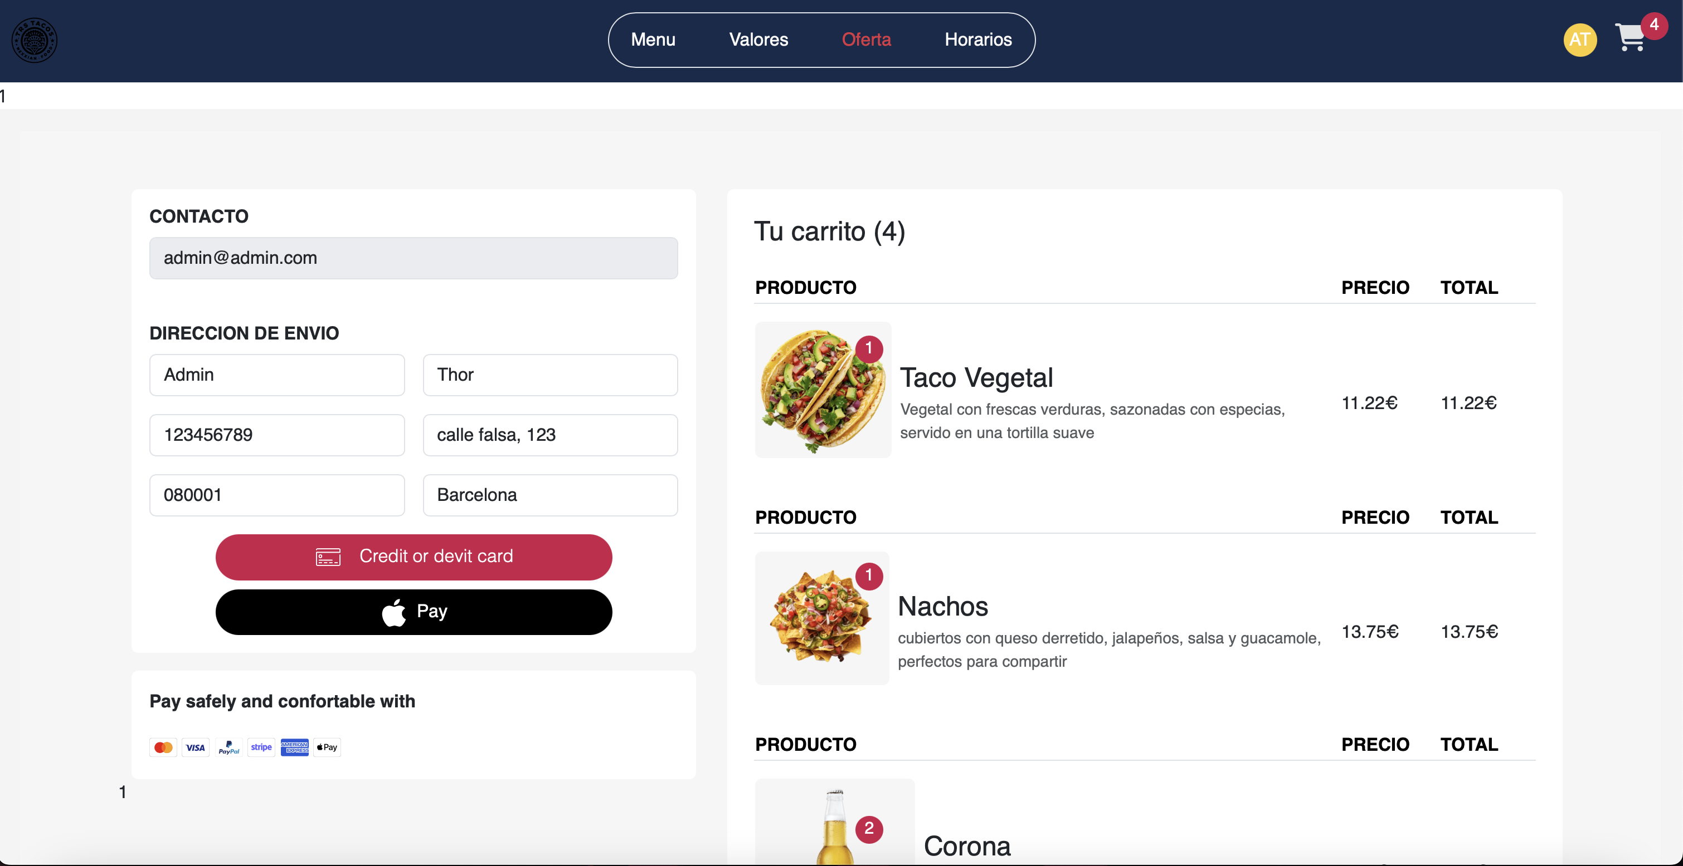

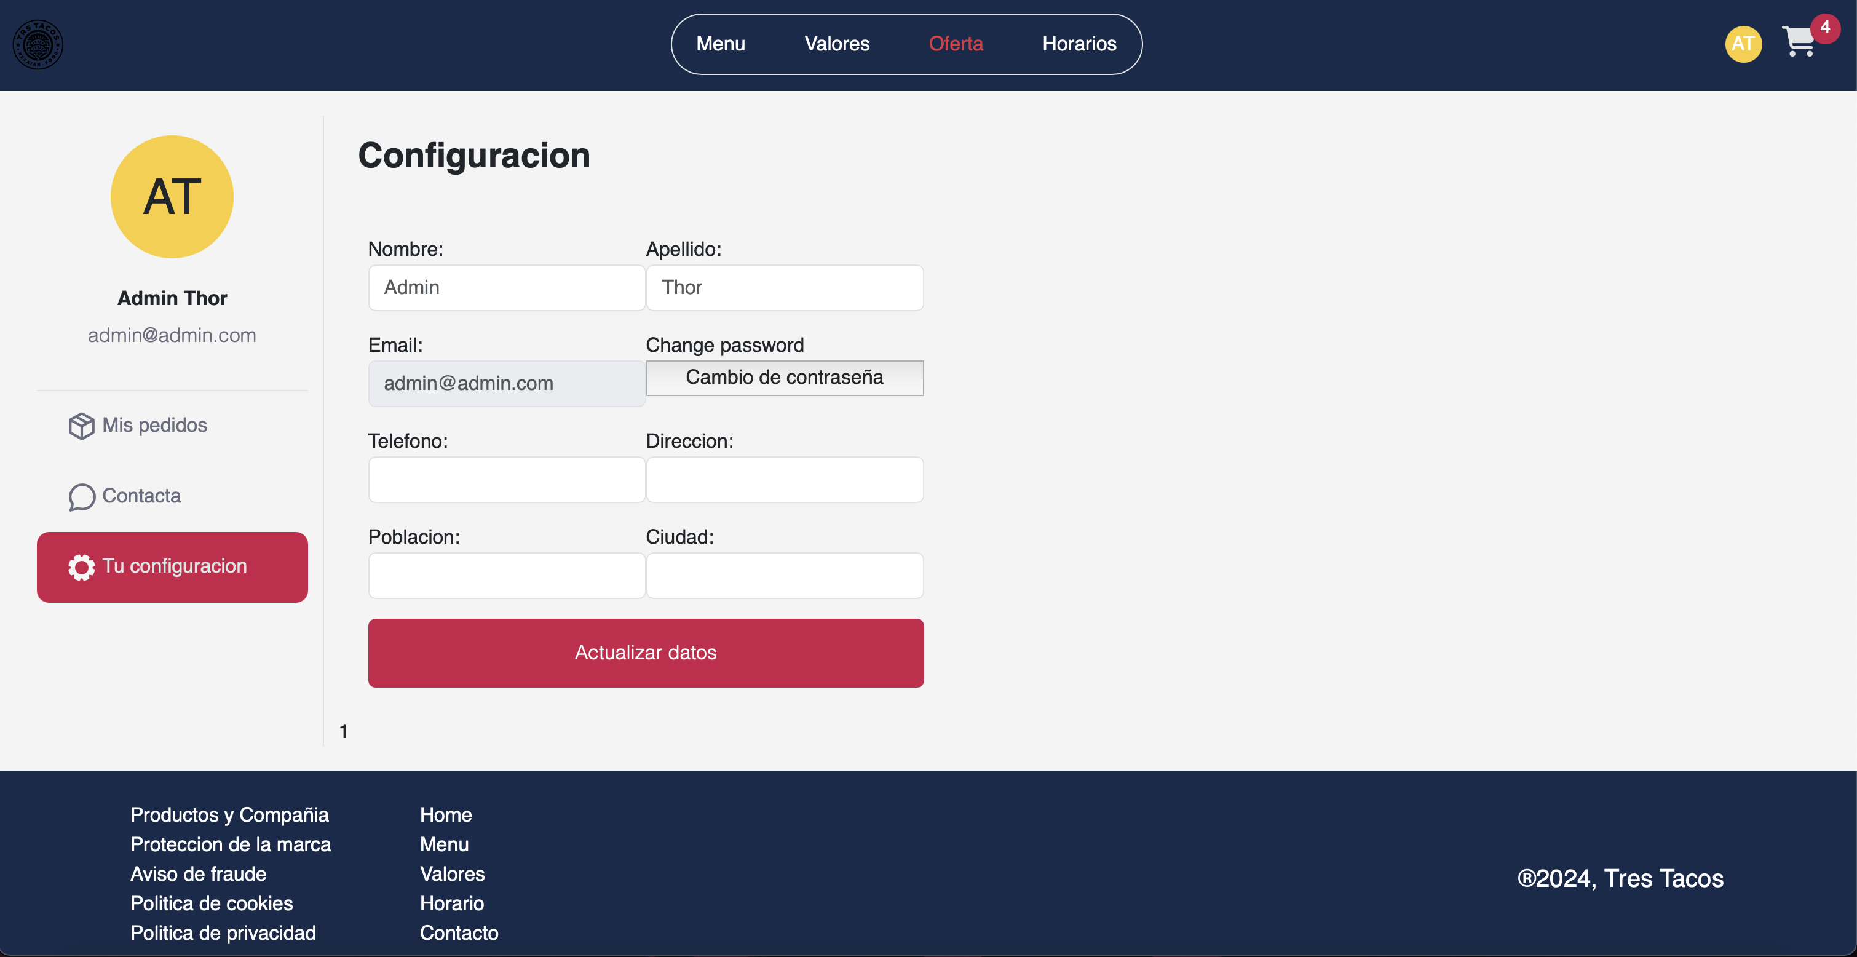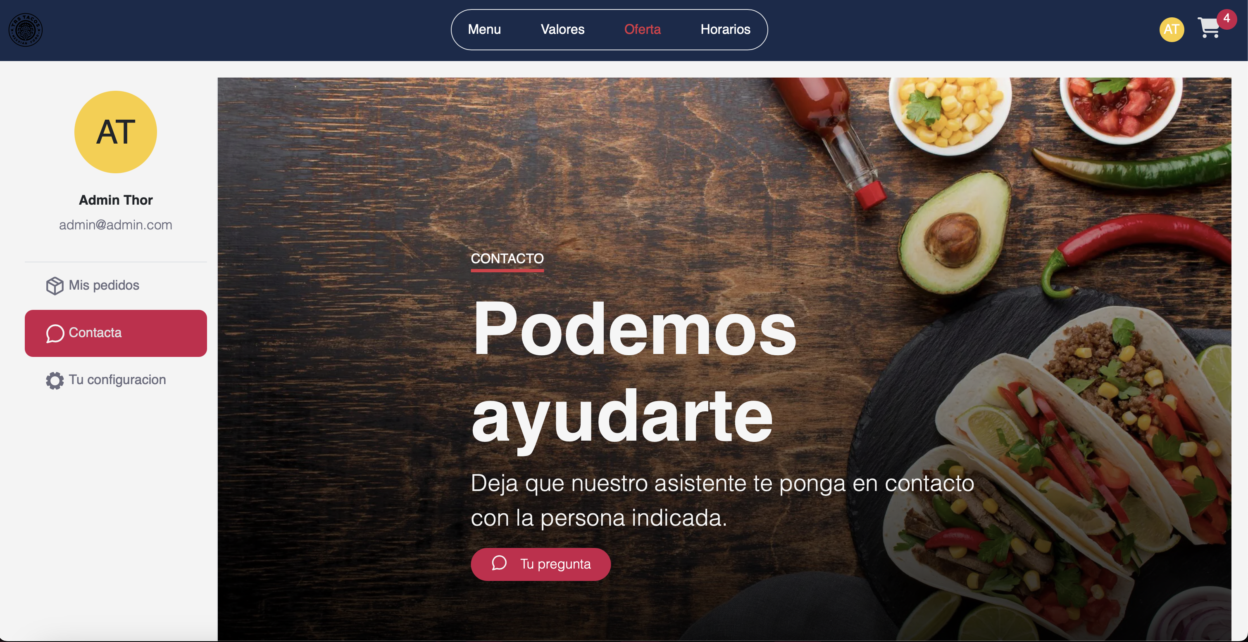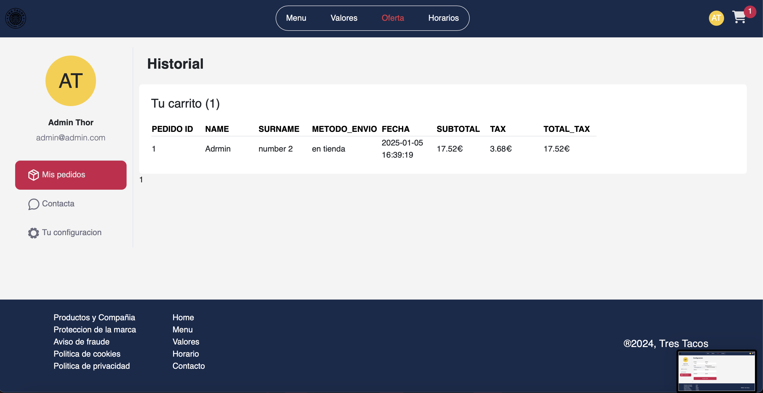

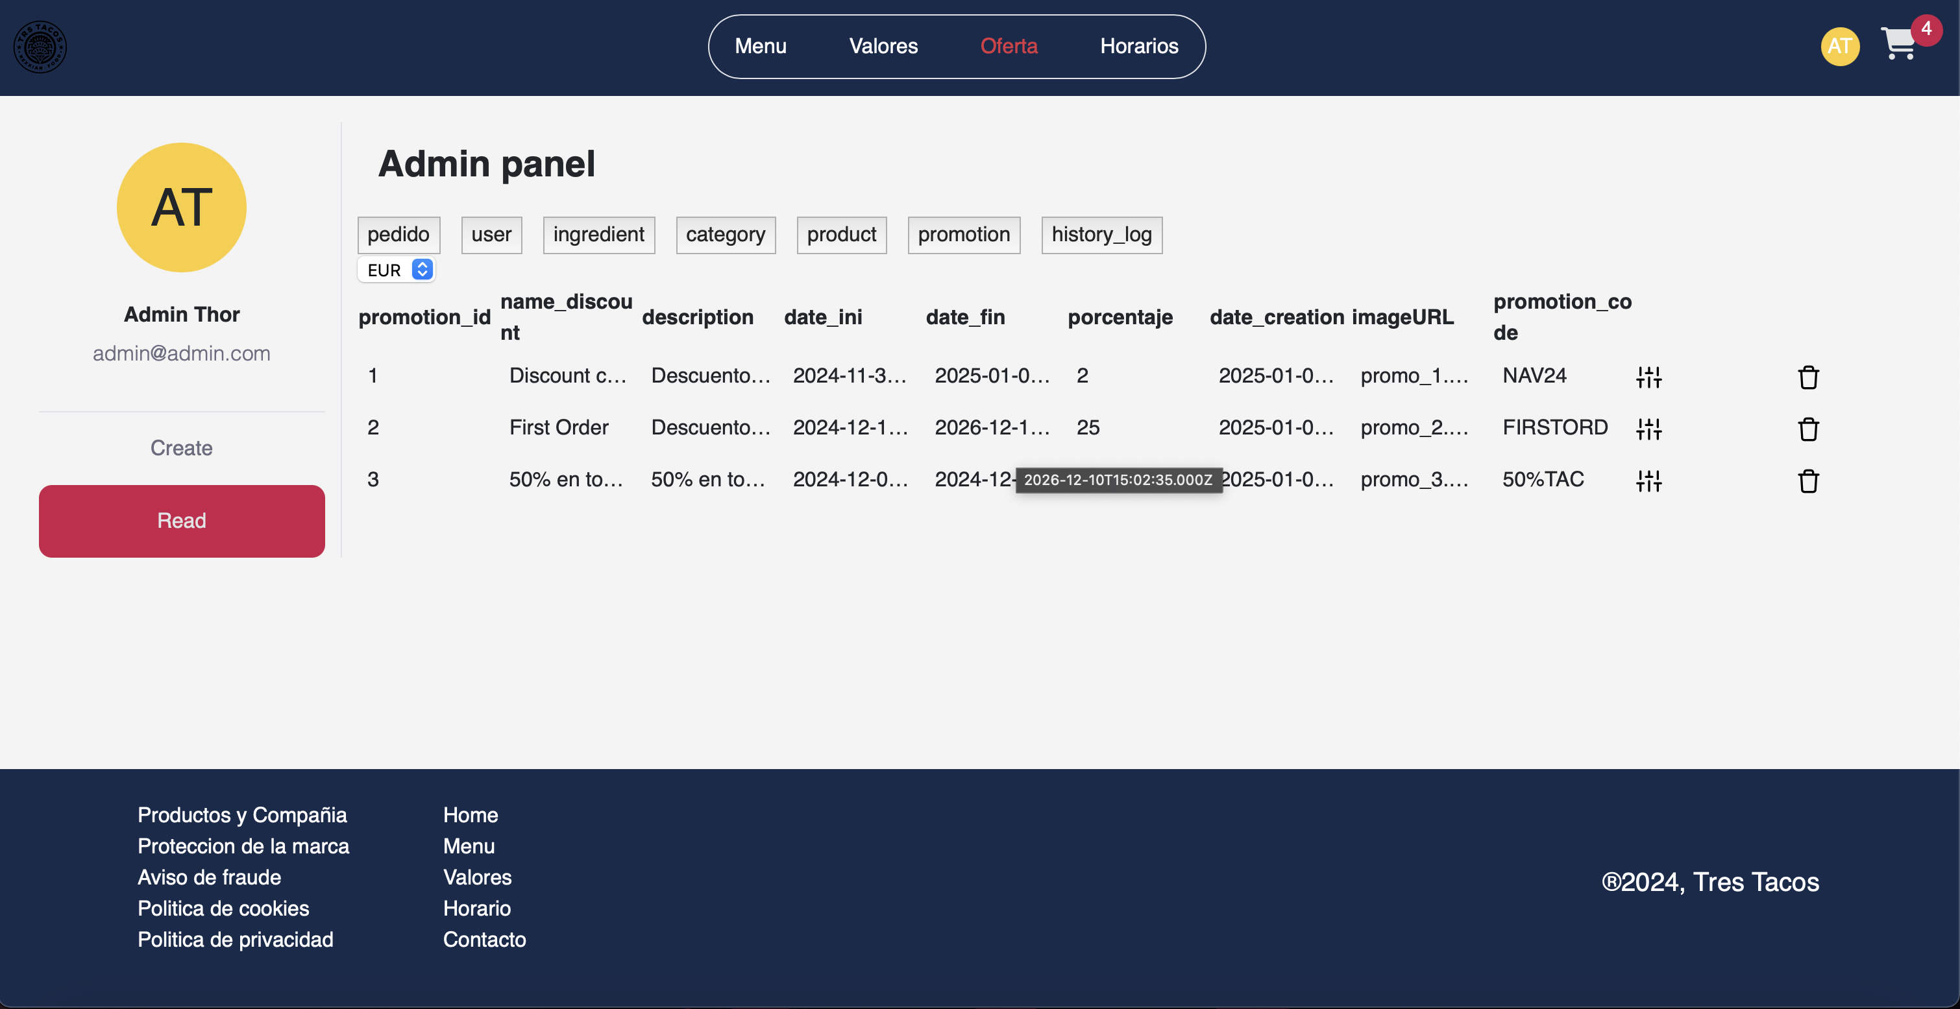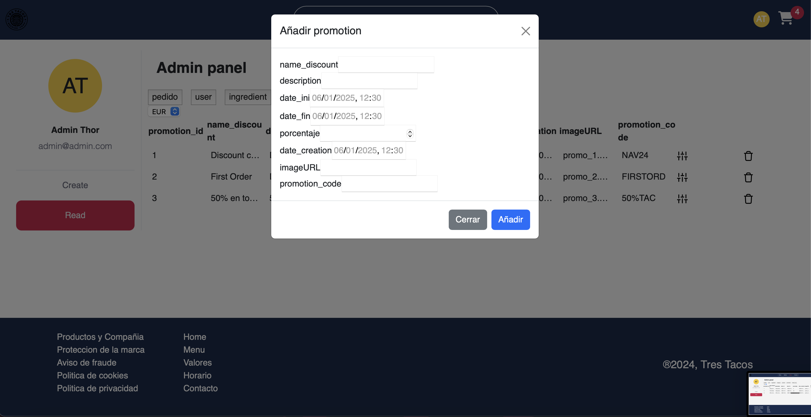

# Conclusions

En conclusión, creo que este proyecto ha sido bastante completo, que aborda todos los ámbitos de la programación web, además de que ha servido para poder aplicar las técnicas aprendidas en el curso anterior, por otra parte, quizás ha faltado algo de organización en genaral y un poco de explicaciones en algunas partes de la teoría para poder aplicarla correctamente al proyecto, en cuanto a poder subir la web a un hosting ha sido complicado, no está implementada ya que me da problemas y para subirla a la mitad o con problemas quizás mejor no subirla.

1. **Referències**
2. Parse. https://parse.com/docs/android/guide. [Consulta: 1 de Juny de 2015].
3. The Icon Handbook. [http://iconhandbook.co.uk/reference/chart/android/.](http://iconhandbook.co.uk/reference/chart/android/) [Consulta: 15 de Maig de 2015].
4. Displaying Bitmaps Efficiently. <http://developer.android.com/training/displaying-> bitmaps/index.html. [Consulta: 5 de Maig de 2015].